

**МИНИСТЕРСТВО НАУКИ И ВЫСШЕГО ОБРАЗОВАНИЯ**

**РОССИЙСКОЙ ФЕДЕРАЦИИ**

ФГБОУ ВО «Брянский государственный технический университет»

Факультет информационных технологий

Кафедра « ИНФОРМАТИКА И ПРОГРАММНОЕ ОБЕСПЕЧЕНИЕ»

РАСЧЕТНО-ГРАФИЧЕСКАЯ РАБОТА

**по дисциплине «Введение в современные информационные технологии»**

Вариант №7

Студент гр. О-21-ИВТ-2-по-Б

№ зач. книжки 21.0290

**__________________** Жуков П.Р.

*Подпись студента*

Преподаватель:

**________________** Подвесовская М.А.

*Подпись преподавателя*

«___» _______________ 20__ г.

Брянск 2022

Содержание

**ЗАДАНИЕ №1** 3

**Условие** 3

**Программа** 3

**Тестирование** 4

**ЗАДАНИЕ №2** 4

**Условие** 4

**Программа** 4

**Тестирование** 5

# **ЗАДАНИЕ №1**

## **Условие**

Написать программу на языке Python, для решения следующей задачи: Дан текст. Найдите наибольшее количество подряд идущих пробелов в нем.

**Программа**

В начале программы пользователю необходимо ввести текст.

Затем происходит перебор всех символов в строке, с проверкой является ли символ пробелом, если да, то счётчик c увеличивается на 1, если нет, то обновляется переменная m, в которой хранится максимальное число подряд идущих пробелов, а так же обнуляется счётчик. После завершения цикла на экран выводится максимальное количество подряд идущих пробелов.

**Листинг 1**

Применение программы к строке s

#Ввод строки

s = ''

while(s.count(' ')):

s = str(input("Введите строку: "))+'.'

#Количество пробелов подряд

c = 0

#Максимальное количество

m = 0

#Цикл перебора символов

for i in range(len(s)):

#Проверка является ли символ пробелом

if(s[i] == ' '):

#Увеличение счётчика

c+=1

#Если символ не пробел - завершить подсчёт

else:

#Обновление максимума

m=max(c,m)

#Обнуление счётчика

c=0

#Ввод максимального количества пробелом идущих подряд

print('Максимальное кол-во подряд идущих пробелов =',m)

**Окончание листинга 1**

## **Тестирование**

Если пользователь введет строку без пробелов, программа будет просить ввести текст до тех пор, пока не будет выполнено условие, результат работы программы представлен на рис. 1.



Рис. 1. Результаты тестирования программы

# **ЗАДАНИЕ №2**

## **Условие**

Текстовый файл состоит не более чем из 106 десятичных цифр. Найдите максимальную длину последовательности, каждые две соседние цифры в которой в сумме дают значение не меньшее 10. Например, в последовательности 1567543853 есть две такие последовательности 5675 и 385. В качестве ответа укажите максимальную длину найденной последовательности.

**Программа**

В начале программы открывается файл с данными с помощью функции open. После этого находится количество строк в файле с помощью функции sum. Далее в переменную s считывается строка из файла, а в переменную sub записывается текст, который нужно найти. После происходит нахождение индекса искомого слова sub в строке s и записывается соответственно в переменную pos. Затем программа проверяет соответствует ли слово условию, если да, то увеличивает счётчик k на 1 и находит индекс следующего слова.

**Листинг 2**

Нахождение количества комбинаций BOSS.

f = open('8-2-7.txt', 'r')

s = f.read()

sub = 'BOSS'

pos = s.find(sub)

k = 0

while pos != -1:

if s[pos-1] != 'J' and s[pos+4] != 'J':

k += 1

pos = s.find(sub, pos + 1)

print(k)

**Окончание листинга 2**

## **Тестирование**

Результат работы программы представлен на рис. 2.

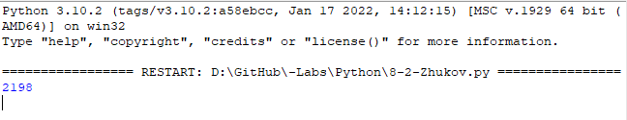

Рис. 2. Результаты тестирования программы

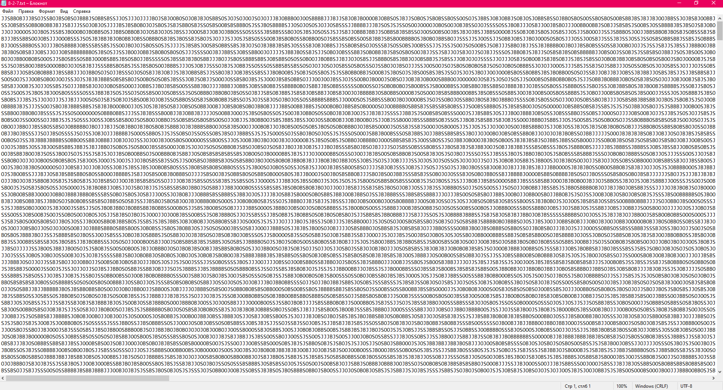

Рис. 3. Содержимое файла